オクーチス

# 国旗

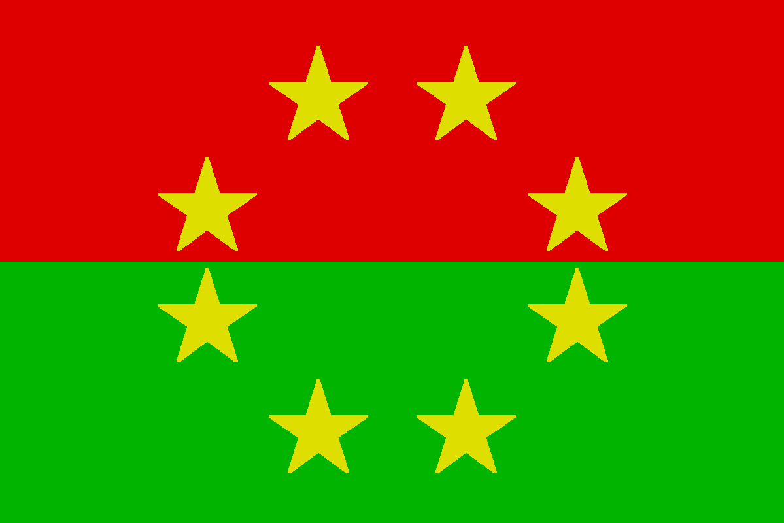

# 情報

|  |  |
| --- | --- |
| 国名(火付漢字名) | 八枝 |
| 国家体制 | 王国 |
| 首都 | ホーライラッシャ |
| 言語 | ショルテ語 |
| 国家元首 | ダツ・ダーツ・ターミナル |
| 通貨 | ケロカ |
| 人口 | 605万人 |
| 国歌 | ショルテ組曲 -永遠- |
| GDP | 1,369億3,762万$ |
| 総兵力 | 1万6,209人 |
| 宗教 | タイラ教 |

ショルテ帝国の8番目の植民地。コーリプス軍が複水爆のあとに物資回収をするため、この国に拠点を置いていた。ここで被爆防御服を大量生産していた。その頃の名残でコーリプス人が多い。

# 人種割合